Verbūnų mokykloje pamoka skirta rankų higienai „Penki rankų plovimo žingsniai“
Pirmadienio rytą Šiaulių rajono Verbūnų mokykloje vyko pamoka pradinių klasių mokiniams „Penki rankų plovimo žingsniai“. Šios pamokos metu mokiniai buvo skatinami rūpintis savo asmens higiena bei formuoti tinkamus įgūdžius - plauti rankas. Vaikai buvo supažindinti su mokomuoju bakterijų maišeliu, kurį palietę galėjo pamatyti, kaip atrodo bakterijos, kurių plika akimi pamatyti neįmanoma.
Mokiniai suprato, kad nors rankos ir atrodo švarios, ant jų gali slėptis daugybė nematomų mikrobų, kurie patekę į organizmą sukelia ligas, todėl rankas reikia plauti itin kruopščiai. Pradinukams taip pat buvo išdalinti rankų plovimo dienoraščiai su atmintinėmis, kurios padės nepamiršti, kaip taisyklingai plauti rankas.
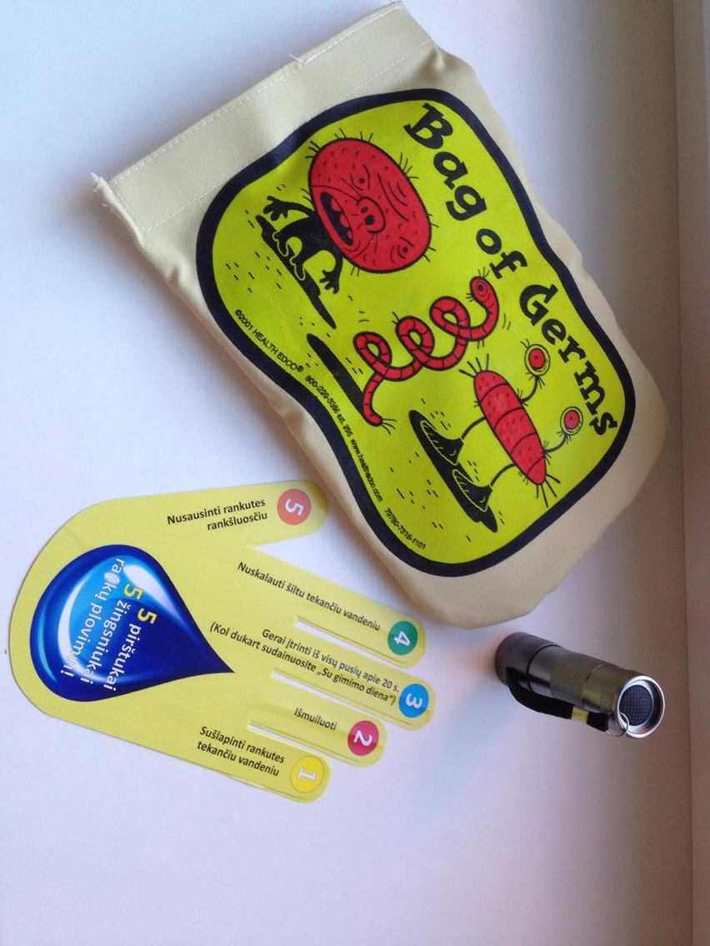
Visuomenės sveikatos priežiūros specialistė Emilija Baškytė.

